Miljøkonsekvensrapport, ”Sdr. Badsbjerg”, Houvej 89, 9370 Hals

Oplysninger om ansøger
Ansøger: Sdr. Badsbjerg A/S  Tlf.: 98254001  E-mail: mail@klitgaard-agro.dk  CVR: 19127674  CHR: 102975  Sagsadresse: Houvej 89  SkemaID: 211818  Ansøgningstype: 16a IE-brug Slagtesvin | Konsulent: Landbonord v. Rasmus Arvidson  Tlf.: 96242549  E-mail: rav@landbonord.dk  Dato + versions nr.: 28/6-2019

Ikke teknisk resume
Ansøger Sdr. Badsbjerg A/S ansøger om en godkendelse af produktionsarealet på husdyrbruget ”Sdr. Badsbjerg” beliggende på Houvej 89.

Husdyrstørrelse og produktionsomfang
Der ansøges om en mere fleksibel produktion af slagtesvin uden at produktionsarealet udvides, eller der skal opføres nye bygninger. Der ansøges som udgangspunkt ikke om at producere flere dyr i de eksisterende stalde, men derimod søges der om at få muligheden for en mere fleksibel produktion inden for dyrevelfærdsreglernes rammer.

Landskabelige forhold
Der opføres ikke nogen nye bygninger, eller ændres på eksisterende bygninger. Der vil derfor ikke være nogen påvirkning af landskabelige forhold.

Potentielle gener
Den ansøgte produktionsændring medfører ingen øget udledning af ammoniak, eller øget påvirkning i form af lugt.

Der vil ligeledes ikke ske en øgning af transporter til og fra ejendommen.

Beskrivelse af det ansøgte
Nedenstående beskrivelse omfatter særkender ved ansøgningen, det ansøgtes placering og det ansøgtes væsentligste påvirkninger på miljøet.

Den lovlige godkendte produktion på ejendommen er fastsat ved tilsyn til 10072 stk. slagtesvin fra 31-109,4 kg. Der har tidligere været godkendt et væsentligt større dyrehold. I forbindelse med en udvidelse som ikke blev gennemført.

Produktionen på husdyrbruget foregår i en samlet staldbygning med 4 sektioner. Hertil hører 2 opbevaringslagre til gylle. Det vurderes at der er over 2000 stipladser til slagtesvin, og der er således tale om et IE-brug med slagtesvin.

Den øvrige bygningsmasse på ejendommen anvendes til lager eller står tomme. Stuehuset står tomt.

Der er i bilag 3 redegjort for opgørelsen af produktionsarealet i staldene i henholdsvis ansøgt, nudrift og 8-års drift. Der er angivet samme produktionsareal i såvel ansøgt, nudrift og 8-års drift.

Husdyrbruget har løbende været i kontinuerlig drift, og det vurderes således at der ikke har været brud i kontinuiteten for produktionen på husdyrbruget.

Følgende produktionsareal er lagt til grund for ansøgningen, i henholdsvis ansøgt, nudrift og 8-årsdrift.

Tabel 1: Oversigt stalde og produktionsarealer
Stald | Gulvtype | Antal sektioner | Stier pr. sektion | Stistørrelse i m² | Ansøgt i m² | Nudrift i m² | 8-års drift i m²
Stald slagtesvin | Slagtesvin. Drænet gulv+spalter (33%/67%) | 4 | 28 | 5,5 x 2,42  13,31 | 1491 | 1491 | 1491
Samlet |  |  |  |  | 1491 | 1491 | 1491

Der er redegjort for staldbygningens placering på medsendte bilag 2. I bilag 3 er der redegjort for produktionsarealernes størrelse og placering i staldene.

Der er arealer i stalden som ikke indgår i produktionsarealerne, såsom gangarealer, udleveringsrum og mellembygninger. Disse områder har grisene ikke fast adgang til og de indgår således ikke som produktionsareal. Disse arealer vil blive rengjort i henhold til gældende regler i husdyrgodkendelsesbekendtgørelsens §39.

- Redegørelse over forhold der kan påvirke befolkningen

3.a Landskab, geologi og kulturmiljø
Ejendommen er beliggende i Aalborg kommune mellem landsbyen Ulsted og kystbyen Hou.

Der indgår i denne ansøgning ingen planer om opførsel af nye bygninger, og der indgår således ingen nye bygninger i den landskabelige vurdering af denne ansøgning.

Ejendommen ligger vest for sommerhusområdet omkring Hou, og nordøst for Hals Nørreskov, i kanten af rimmer-dobber landskabet langs Vendsyssels østkyst. Ejendommen ligger tilbagetrukket fra Houvej og er omkranset af en mindre skov. Selve staldbygningerne og gylleopbevaringslagrene er helt omkranset af beplantning for indsyn fra forbipasserende.

Landskabet omkring ejendommen er relativt fladt landbrugsland, med en del større skove og beplantninger. Det er sparsomt med bebyggelse i lokalområdet, som fortrinsvis består af større og mindre gårde og huse, men ca. 2,5 km mod øst ligger et større sommerhusområde.

Der er ifølge opslag via arealinfo.dk ikke registreret nogen geologiske bevaringsværdier i umiddelbar nærhed af ejendommen. Ca. 1500 vest for husdyrbruget er der en registreret friholdelseslinje omkring Ulsted Kirke.

Det er ansøgers vurdering at siden der ikke opføres nye bygninger, og at de eksisterende bygninger ligger skærmet af beplantning, samt at der vurderes ikke at være nogen påvirkning af udpegede landskabstemaer, kan den ansøgte produktion gennemføres uden nogen nævneværdig påvirkning af landskabet, samt geologiske og kulturmæssige bevaringsværdier.

3.b Farve og arkitektonisk udtryk
Der er en relativt begrænset bygningsmasse på ejendommen, Ud over staldbygningen i drift, er der ingen produktion på de resterende bygninger, som delvist står tomme eller anvendes til oplagring.

Staldbygningen er opført i grå elementbyg, med hvide gavle med lyse tagplader uden lysningsplader.

De resterende bygninger er opført i lidt varierende materialer, men fortrinsvis røde sten med grå tagplader.

Staldbygningen og gylleopbevaringslagrene er helt omkranset af beplantning, mens de resterende bygninger er omkranset med undtagelse af mod syd. Mod syd er der meget langt til nærmeste naboer, og det vurderes således at siden der ikke foretages bygningsmæssige ændringer og der i øvrigt er meget begrænset indsyn til ejendommen, vil farvevalg og arkitektonisk udtryk være af meget begrænset betydning for ejendommens fremtræden.

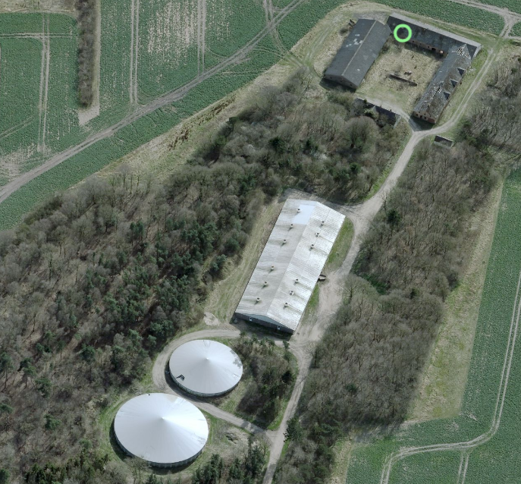

Figur 1 Sdr. Badsbjerg set fra Nord. Kilde skråfoto.dk, energi-, forsynings- og klimaministeriet.

3.c Bygge- og beskyttelseslinjer
Ejendommen ligger ikke indenfor nogen bygge- og beskyttelseslinjer.

Der er ligeledes ingen fredede kulturminder, eller beskyttede sten- og jorddiger indenfor umiddelbar afstand af husdyrbruget.

3.d Kommunale udpegninger
Ejendommen ligger indenfor følgende udpegninger i kommuneplanen for Aalborg kommune.
- Økologiske forbindelser

Indenfor kort afstand af husdyrbruget ligger følgende kommunale udpegninger:
- Bevaringsværdige landskaber

I de økologiske forbindelser skal der sikres at bestande af planter og dyr, kan spredes frit og at der ikke etableres større tekniske anlæg, der kan fungere som spærringer for frie passager. I og med at der ikke sker nogen bygningsmæssige eller infrastrukturmæssige ændringer i forbindelse med den ansøgte produktion, vurderes det at den ansøgte produktion ikke strider mod retningslinjerne i kommuneplanen til arealanvendelsen indenfor de økologiske forbindelser.

3.e Grundvand
Ejendommen ligger i sin helhed uden for områder med særlige drikkevandsinteresser. Nærmeste indvindingsopland befinder sig 2,5 km mod vest ved Ulsted. Ligeledes befinder nærmeste boringsnære beskyttelsesområde sig 2,5 km mod vest.

Ejendommen har egen boring som anvendes til markvanding, derudover forsynes ejendommen af kommunalt vand. Fra boringen til staldbygningen er der 125 m, og til gylleopbevaringslagrene endnu længere.

Alle gyllekummer, rørføringer og gylleopbevaringslagre er bygget i bestandige materialer der tåler påvirkning, og alle rørføringer og koblinger der forbinder stalden med gylleopbevaringslagrene er udført af autoriseret kloakmester.

Der opbevares ikke kemi på ejendommen, og der er ikke umiddelbart andre forhold der tænkes at ville kunne påvirke boringen. Der er i beredskabsplanen bilag 4 redegjort for ejendommens beredskab i forhold til udslip fra punktkilder, samt ved transport af gylle og andre forhold som potentielt vil kunne påvirke grundvandsforhold.

Det er ansøgers vurdering at den ansøgte ændring af produktionen ikke vil påvirke grundvands-eller drikkevandsinteresser, ligesom det vurderes at der ikke vil være en øget risiko for forurening af grundvand, da der i forbindelse med ansøgningen ikke foretages bygningsmæssige ændringer. Evt. uheld eller udslip der måtte kunne indtræffe vil blive håndteret i henhold til ejendommens beredskabsplan.

3.f Overfladevand
Tagvand fra staldbygningen ledes via nedløbsrør til dræn i grunden. Det samme er gældende for de resterende bygninger på ejendommen.

Der sker ikke nogen ændring i udledningspunkt, eller ændring i mængder af tagvand som følge af den ansøgte produktion. Dermed er det ansøgers vurdering at påvirkningen af overfladevand vil være den samme som før den ansøgte produktionsændring.

3.g Generelle afstandskrav
Jf. udpegninger og beregninger i it-ansøgningen er der i nedenstående redegjort for afstandskrav i henhold til §§6-8 i Lov om miljøgodkendelse m.v. af husdyrbrug. Alle afstande er angivet som afstand til nærmeste staldbygning, eller gødningsopbevaringsanlæg som udregnet i it-ansøgningen.

Tabel 2 Oversigt generelle afstandskrav
Afstand fra staldbygning til: | Afstand, m | Krav ifølge Husdyrloven
Byzone eller sommerhusområde | >500 | 50 m
Lokalplan i landzone | >500 | 50 m
Nabobeboelse | >500 | 50 m
Habitatområde (Kat 1 natur) | >500 | 10 m
Kat 2 natur | >500 | 10 m
Enkelt vandindvinding | 115 | 25 m
Almene vandforsyningsanlæg | >500 | 50 m
Vandløb/sø | 152 | 15 m
Offentlig vej | 184 | 15 m
Levnedsmiddelvirksomhed | >500 | 25 m
Beboelse på samme ejendom | 63 | 15 m
Naboskel | 183 | 30 m

Som det ses i ovenstående er samtlige generelle afstandskrav overholdt.

3.h Ammoniak og påvirkning af natur og Natura 2000-områder
Der er i tabel 3 indsat en opgørelse over beregninger af ammoniakdeposition til udpegede naturområder. Ligeledes er der i figur 2 vedhæftet et oversigtskort over placering af naturarealer, hvortil der er indsat et beregningspunkt. Afstanden til Kategori 1 natur (Naturpunkt 1) og det ene Kat 2 naturpunkt (Naturpunkt 3) er så stor at disse er udeladt fra kortet.
Den ansøgte produktionsændring er i ansøgningen, skemaID 211818, vurderet ift. ammoniakemission fra staldanlægget inkl. gødningsopbevaringslagre og påvirkningen fra disse anlæg på nærliggende naturområder og nærmeste Natura 2000-område.

Tabel 3 Oversigt over naturpunkter brugt til beregning af ammoniakdeposition til natur
Oversigt naturpunkter
Naturpunkt nr. | Navngivning | Kategori | Ruhed | Afstand nærmeste staldbygning | Merdeposition 8-års drift i kg NH3/år | Merdeposition nudrift i kg NH3/år | Totaldeposition i kg NH3/år
1 | Kati 1 natur | 1 | Mk | 3,9 km | 0 | 0 | 0
2 | Kat 2 natur 1 overdrev | 2 | Bn | 970 m | 0 | 0 | 0,1
3 | Kat 2 natur 2 hede | 2 | Mk | 1840 m | 0 | 0 | 0
4 | Kat 3 natur overdrev | 3 | Bn | 187 m | 0 | 0 | 2,5
5 | Kat 3 natur mose | 3 | Mk | 500 m | 0 | 0 | 0,3
6 | Kat 3 natur overdrev | 3 | BN | 840 m | 0 | 0 | 0,1

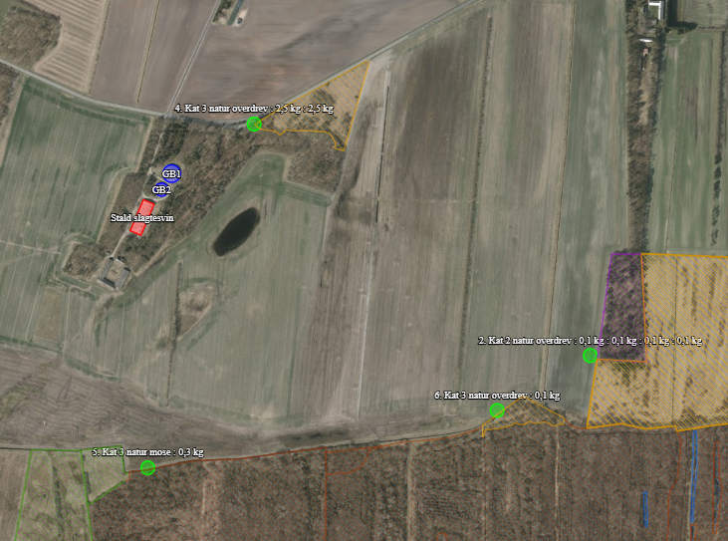

Figur 2 Kortoversigt over naturpunkter
Kategori 1 natur
Nærmeste Kat 1 natur vurderet at være ved Habitatområde 14. Ålborg bugt, Randers fjord og Mariager fjord, som befinder sig ca. 4 km øst for ejendommen. Der er beregnet en total deposition 0,0 kg NH3-N til nærmeste habitatnaturtype.

Da totaldepositionen til kategori 1 natur er på 0 kg NH3/år, vurderet ved naturpunkt 1, vurderes det ikke for relevant at se på kumulation i denne sammenhæng. Det vurderes på den baggrund også, at siden beskyttelsesniveauet for ammoniak overholdes, vil der ikke ske en påvirkning på naturområdet, der vil kunne føre til tilstandsændringer.

Kategori 2 natur
Der er beregnet ammoniakdeposition til 2 lokaliteter udpeget som kategori 2 natur (naturpunkt 2-3).

Det ene befinder sig langt fra ejendommen og det andet ca. 1000 m øst for ejendommen. Naturpunkterne modtager en deposition på henholdsvis 0,1 og 0,0 kg NH3/år.

Således vurderes totaldepositionskravet for overholdt, og det vurderes at ammoniakpåvirkningen ikke vil kunne føre til tilstandsændringer på de pågældende naturområder.

Kategori 3 natur
Der er regnet ammoniakdeposition til samlet 3 punkter udpeget som kategori 3 natur (naturpunkt 4-6).

Den ansøgte ændring af produktionen fører ikke til merudledningen af ammoniak, ligeledes er ammoniakudeldningen i forhold til 8- års driften uændret.

På den baggrund vurderes det at den ansøgte produktionsændring og ammoniakemission ikke vil føre til tilstandsændringer, på omkringliggende Kat 3 natur.

3.i Habitatdirektivets bilag IV-arter og andre arter
Der er via søg på naturdata.miljøportal.dk med en radius på 1000 m fra ejendommen ikke fundet registreringer af bilag IV arter:

Bilag IV-arter vil typisk have tilknytning til en bestemt naturtype, og ofte vil de have levested- og fødesøgningsområde i tilknytning til beskyttede naturarealer. Det er tidligere i denne miljøkonsekvensrapport vurderet at den ansøgte produktionsændring ikke vil føre til tilstandsændringer på beskyttede naturområder. Og det vurderes på den baggrund at produktionsændringen vil have en neutral påvirkning af bilag IV-arter.

Det samme vurderes for andre fredede eller beskyttede arter. Følgende arter er fundet og registreret indenfor 1000 m af ejendommen:
- Brune frøer
- Femradet ulvefod
- Guldblomme
- Brodspids-tørvemos

Disse arter er alle fundet og registreret på arealer med beskyttet natur efter naturbeskyttelseslovens §3.

Den ansøgte produktionsændring vil ikke føre til tilstandsændringer på disse naturarealer, og på den baggrund vurderes det at den ansøgte produktionsændring vil have en neutral påvirkning på de nævnte arter.
3.j Trafik og transport
Ejendommen er beliggende med egen indkørsel fra Houvej. Indkørslen er ca. 150 m lang, og der er ingen andre benyttere af indkørslen. Indkørslen er omkranset af skov og beplantning, men ved selve udkørslen til Houvej er der gode oversigtsforhold.

Da der kun er en staldbygning i drift på ejendommen, og de resterende bygninger udelukkende bruges sparsomt, og ikke i forbindelse driften af slagtesvineproduktionen, vurderes det at den interne transport på ejendommen er sparsom.

Der er etableret underjordisk rørforbindelse til pumpning af gylle til biogasanlægget ved Houvej 90. Og det vil således kun være afgasset gylle til udbringning der transporteres fra Houvej 89. Denne gylle vil fortrinsvis blive brugt til udkørsel på arealer beliggende omkring ejendommen. Således vil det være begrænset med gyllekørsel til og fra ejendommen.

De primære transporter til ejendommen, vil være transport af smågrise til ejendommen og transport af slagteklare grise til slagtning. Derudover leveres der færdigt foder til ejendommen, fra Rørholtvej 89.

Det vurderes at den ansøgte produktionsændring ikke vil medføre nogen øgning i antallet af transporter til og fra ejendommen, og dermed ikke vil medføre en øgning af transportbelastningen på omkringliggende vejnet, og evt. gener fra støj of støv fra transporterne for naboer.

Der er i nedenstående tabel 4 angivet en estimering af antal transporter til og fra ejendommen, ud fra ansøgers opgørelser.

Tabel 4 Transportopgørelse
Transport til og fra ejendommen
 | Antal/mængde pr. år |  | Kapacitet pr. transport |  | Antal transporter pr. år |  | Transportmiddel | Kommentar
 | Nudrift | Ansøgt | Nudrift | Ansøgt | Nudrift | Ansøgt
Smågrise til ejendommen  Slagtesvin fra ejendommen | 10200  10200 | 10200  10200 | 600-700  220 | 600-700  220 | 15  45 | 15  45 | Lastbil/dyretransport  Lastbil/dyretransport | Egen lastbil/dyretransport
Døde dyr |  |  |  |  | 52 | 52 | Lastbil/kadavervogn | Ugentlig afhentning
Gødning/gylle fra ejendommen til udbringning eller omplacering i andre beholdere ejet eller lejet* |  |  | 25 | 25 | 100 | 100 | Traktor med gylletræk | Estimat af hvor mange af transporterne som vurderes at gå via offentlig vej.
Foder til ejendommen |  |  |  |  | 150 | 150 | Foderbil | Ca. 3 gange om ugen
Samlet antal transporter: |  |  |  |  | 362 | 362
Bemærkninger:
En vurdering baseret ud fra antagne mængder og produktion. Vurderingen er baseret på ansøgers oplysninger.

Ca. 362 transporter årligt, tilsvarende en tung transport om dagen.

Privat kørsel, samt kørsel fra ansatte og besøgende er ikke medregnet i transportopgørelsen. Ligeledes er traktorkørsel direkte tilknyttet markdriften (såning, pløjning, sprøjtning og høst) af ejendommen udeladt.

Som opgørelsen viser forventes der ikke nogen øgning i trafikken til og fra ejendommen, som følge af den ansøgte produktionsændring.

Det vurderes at påvirkningen fra transporter til og fra ejendommen for naboer og omkringboende vil være meget begrænset. Dette er vurderet på baggrund af at der ikke umiddelbart er nogen naboer beliggende tæt på ejendommen, og at naboer beliggende længere borte i langt højere grad vil blive påvirket af den trafik der på Houvej i øvrigt.

3.k Rekreative og kulturhistoriske interesser
Det vurderes umiddelbart at der ikke er nogen specifikke rekreative interesser der vil kunne blive påvirket af den ansøgte produktionsændring.

3.l Lugt og påvirkning af nærmeste omkringboende
Produktionsændringen er vurderet ift. lugtemission og lugtgeneafstande til de nærmest beliggende naboer:
- enkelt bolig uden landbrugspligt,
- samlet bebyggelse,
- lokalplanlagt område i landzone og
- byzone.

Se it-ansøgningen i husdyrgodkendelse.dk for angivelse af afstande til boligtyper.

Der er i det efterfølgende afsnit redegjort for lugtgeneafstande til den nærmest beliggende af de forskellige typer bolig/zoner. Der er i IT-ansøgningen skemaid 2 angivet flere boliger, som en kontrol. Disse kontrolpunkter er der ikke redegjort for i det følgende, men de er medtaget i tabel 5 som viser lugtgeneafstande.

Generelt er der meget stor afstand til naboer. Der forefindes på ejendommen 3 medarbejderboliger, disse er ejet af ansøger og indgår således ikke i lugtgeneberegningerne.

Tabel 5 Oversigt lugtgeneafstande
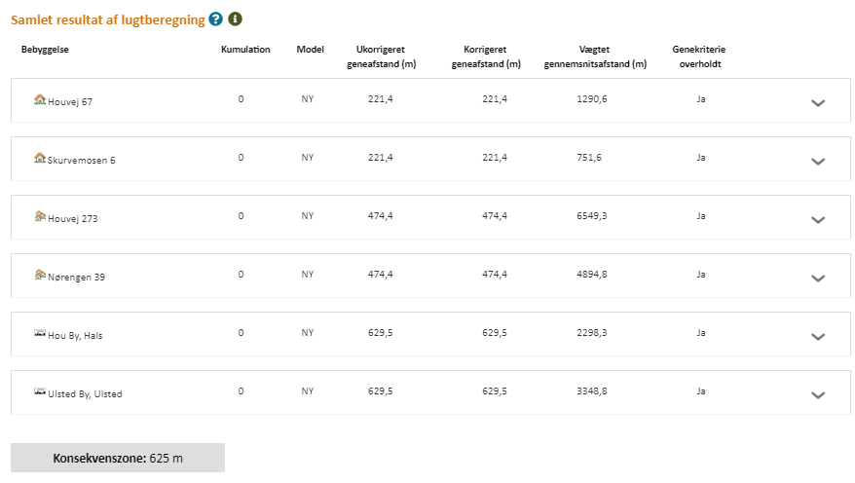

Nærmeste enkeltbolig uden landbrugspligt er ved Skurvemosen 6, nærmeste samlede bebyggelse er vurderet at være ved Houvej 273 ved Øster Hassing, nærmeste punkt som er sidestillet med et lokalplanlagt område til visse arealanvendelser i landzone er vurderet til at være ved et planlagt erhvervsområde ved Holtet, og nærmeste byzone/sommerhusområde er ved Hou.

For enkeltboligen ved Skurvemosen 6 er der mere end 100 m til nærmeste husdyrbrug med en ammoniakemission over 750 kg NH3-N/år, og der skal således ikke beregnes kumulation fra andre husdyrbrug til denne ejendom.

Der er ligeledes ikke regnet kumulation til de øvrige udpegede punkter til lugtberegning, da det vurderes at lugtgeneafstandene er overholdt med så god margin, at det ingen indflydelse vil have.

Samtlige lugtgeneafstande vurderes for overholdt.

3.m Støj, støv og lys.
Der henvises i dette afsnit til figur 3, som angiver afstande til naboer.

Det vurderes at de primære støjkilder på ejendommen som udgangspunkt kommer fra: ventilation, gyllepumper, højtryksrenser til rengøring samt flytning af levende dyr.

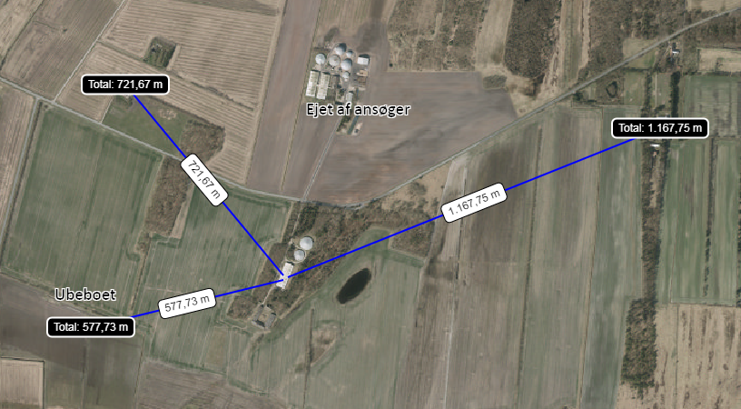
Figur 3 Afstande og naboforhold
Som angivet i figur 3 er afstandene til naboer der vil kunne tænkes at blive påvirket af støj fra husdyrbrugets aktiviteter, så stor, at det efter ansøgers vurdering er en meget begrænset påvirkning som støjen vil medføre for disse naboer. Derudover er der ikke noget visuelt indsyn til husdyrbruget, i kraft af den omfattende beplantning omkring ejendommen.

Det samme er gældende for eventuelle støvkilder som kunne tænkes at fremkomme ved aktiviteterne på ejendommen. Der er ikke nogen håndtering af halm eller korn på ejendommen, og alt foder kommer som leveret vådfoder til ejendommen. Således er der meget begrænset med støvende aktiviteter på ejendommen. I forhold til støv fra transport ad indkørslen så vurderes det umiddelbart at beplantningen omkring indkørslen vil begrænse støvgenerne i stor udstrækning.

I forhold til lys, og evt. lysforurening, så vurderes det som meget usandsynligt at naboer vil kunne blive påvirket af lysgener, ligeledes i kraft af den afskærmende beplantning.

Opsummerende vurderer ansøger at påvirkning for naboer til husdyrbruget i form af støv, støj og lys, i kraft af afstanden, som er minimum 600 m, og i langt de fleste tilfælde større, vil være meget begrænset. Derudover forventer ansøger ingen forandring i intensitet i form af støj, støv og lys, som følge af den ansøgte produktion.

3.n Jord
Der er ikke i udlagt råstofgrave- eller interesseområde i umiddelbar nærhed af husdyrbruget. Der er ligeledes ikke påvist jordforurening i umiddelbar nærhed af ejendommen.

Der udføres beholderkontrol på de 2 gyllebeholdere, og samtlige rørføringer og gyllekanaler er udført bestandige materialer, som gør at der ikke sker udsivning af gylle til den omkringliggende jord.

Evt. spild eller udslip af gylle, vil blive behandlet i henhold til ejendommens beredskabsplan.

Der skal ikke opføres nye bygninger, eller ændres på eksisterende rørføringer, eller gylleopbevaringslagre, i forbindelse med den ansøgte produktionsændring.

Det vurderes på den baggrund at der ingen påvirkning vil være på jord eller jordressourcer.

3.o Uheld og risici
Uheld og risici er en udfordring for samtlige husdyrbrug. Langt de fleste risici modarbejdes ved at planlægge arbejde grundigt, og udføre i henhold til planen. Langt hen ad vejen er den bedste modforanstaltning mod uheld godt landmandskab.

Af betydelige risici for liv og helbred for dyr og mennesker kan nævnes følgende:
- Brand i stald og driftsbygninger
- Uheld i forbindelse med transport

Af betydelige risici for miljøet kan nævnes:
- Overløb af gylle
- Uheld/vælt ved transport af gylle
- Overfyldning ved optankning med drivstof
- Lækager i gyllebeholdere
- Overløb ved påfyldning af marksprøjte
- Tyveri af bekæmpelsesmidler

Brand i stald og driftsbygninger. Der er taget forholdsregler på husdyrbruget for at forhindre brand. Blandt andet er der opstillet brandslukningsudstyr. Samt der foreligger instrukser for de ansatte om hvad de skal gøre i tilfælde af brand. Derudover er der udarbejdet en beredskabsplan der fortæller hvilke aktioner der skal tages i forbindelse med brand. Se beredskabsplan bilag 4.

Uheld i forbindelse med transport. Ved kørsel på offentlige veje vil det være færdselsreglerne der regulerer kørslen. Det forudsættes at kørsel foregår med korrekt belysning, uden overlæs, og med korrekt dæktryk samt at færdselsreglerne inkl. hastighedsgrænser til enhver tid overholdes.

Overløb af gylle. Der er altid overvågning ved pumpning af gylle. Gylle pumpes fra ejendommen, via rørføringer til biogasanlægget på Houvej 90. Den afgassede gylle pumpes ligeledes tilbage til opbevaring i beholderne.

Overfyldning ved optankning med drivstof. Påpasselighed ved påfyldning samt automatisk stop ved påfyldningspistol. Der foretages ikke optankning af traktorer på ejendommen, risikoen vurderes således ikke til stede på denne ejendom.

Lækager i gyllebeholdere. Der foretages beholderkontrol hvor det sikres at opbevaringslagrene er intakte og ikke beskadigede. Beholderne tømmes typisk en gang årligt med tanke på kontrol og inspektion.

Der opbevares ikke kemikalier til brug for planteavl på ejendommen. Kemikalier til brug for produktionen på ejendommen vil være begrænset til rengøringsmidler, risikoen ved opbevaring af disse vurderes som meget begrænset.

Ansøger vurderer at så længe arbejdet planlægges grundigt, og der tages forbehold for de potentielle risici, samt at beredskabsplaner opdateres og følges, vil ejendommes drift kunne foregå uden betydelige risici for mennesker og miljø.
Der henvises desuden til afsnittet om management og egenkontrol, samt beredskabsplan (bilag 4). Her i gennemgås hvilke forholdsregler der skal tages af ejere og ansatte på husdyrbruget, hvis de beskrevne risici skulle opstå.

3.p Affald
Al affald der produceres ved driften på ejendommen bliver afhentet i henhold til afhentningsaftaler.

Der er ikke nogen planteavlsdrift der drives fra ejendommen, og der er således ingen affaldsfraktioner tilknyttet planteavl, der opbevares eller afhentes fra ejendommen.

Der er ingen foderproduktion eller oplagring over længere tid, da al foder bliver tilkørt som færdigblandet vådfoder. Der er således ingen affaldsfraktioner tilknyttet foderblanding som opbevares på ejendommen.

Der er en begrænset mængde restaffald, samt en yderst begrænset mængde klinisk risikoaffald, som produceres ved driften på ejendommen. Der er afhentningsaftale for restaffald, og klinisk risikoaffald tages med og opbevares og afhændes fra hovedejendommen.

Evt. udtjent materiel i form af ventilationsudstyr eller udtjente dele af foderanlægget, bliver nyttiggjort som skrot, og afhændes til produkthandler.

Det er ansøgers vurdering at affaldsproduktionen fra produktionen på ejendommen, er meget begrænset, og at det er begrænset hvilke muligheder der foreligger for bedre genanvendelse eller nyttiggørelse af affald.

Ansøger har først og fremmest ingen interesse i at producere mere affald end højst nødvendigt, i forbindelse med sin produktion. Ansøger at vurderer at affald opbevares forsvarligt, og afhændes i henhold til afhentningsaftaler, samt sorteres og genanvendes i det omfang det er muligt. Ansøger vurderer at affaldsmængden vil være på samme niveau som før den ansøgte produktionsændring.

3.q Døde dyr
Døde dyr opbevares som anvist på situationsplan på bilag 2, og afhentes af DAKA jf. regler om afhentning af dyr i bekendtgørelse om opbevaring af døde dyr.

3.r Fluer og Skadedyr
Skadedyr bekæmpes generelt i henhold til Statens Skadedyrsbekæmpelse samt kommunens anvisninger. Der er lavet egen aftale med Scankill med hensyn til rottebekæmpelse.

Det er ansøgers vurdering at så længe skadedyr bekæmpes effektivt, og når problemerne opstår, samt i overensstemmelse med de af Aarhus Universitet, Institut for Agroøkologi, fastsatte retningslinjer herom, samt kommunens anvisninger, vil gener fra skadedyr ikke være uacceptable.

Ansøger vurderer også at gener fra skadedyr ikke vil øges som følge af ændringen i produktionen.
___________________________________________________________________________

Befolkning og menneskers sundhed
Der er i det ovenstående redegjort for hvilke elementer der påvirker landskabelige forhold, befolkningen og menneskers sundhed, samt redegjort for evt. gener som naboer måtte opleve, fra produktionen på ejendommen.

Der er ligeledes redegjort for husdyrbrugets håndtering af disse elementer samt evt. afbødende tiltag der foretages fra husdyrbrugets side for at begrænse denne påvirkning.

Ansøger vurderer helt overordnet, at påvirkningerne på menneskers sundhed for omkringboende er begrænset da ejendommen ligger forholdsvis isoleret uden nogen naboer i nævneværdig afstand.

Samtlige lugtgenekriterier og ammoniakdepositionskrav er er overholdt, og der forventes ingen ændring af transportmængden til og fra husdyrbruget.

5. Reduktion af miljøpåvirkning og afværgeforanstaltninger
Ansøgers valg til reduktion af miljøpåvirkninger og anvendte afværgeforanstaltninger.

Støj og støv
Det vurderes at der ikke er nogen umiddelbart særligt støjende eller støvende aktiviteter der foregår på ejendommen.

Med hensyn til ventilationsanlæg, så vil der i fremtiden ved udskiftning af nedslidte anlæg, blive valgt støjsvage og energieffektive ventilatorer samt motorer.

Eksisterende ventilationsanlæg vil blive rengjort og efterset, og defekte sliddele vil blive udskiftet.

Med hensyn til støv, vurderes det umiddelbart at de eneste støvende aktiviteter der foregår vil være kørsel med levende dyr og foder på indkørslen fra Houvej. Dette vil kun være periodevis under tørre forhold, og det vurderes i kraft afstanden at der ikke umiddelbart er nogen naboer der vil påvirket væsentligt af støv, som følge af aktiviteten.

Lugt
Overordnet set er det vurderet at samtlige lugtgeneafstande er overholdt med meget stor margin. For at reducere lugtgener yderligere for naboer, og for at forbedre staldklimaet og arbejdsforholdene vil der til stadighed fastholdes en god staldhygiejne i stalden.

Ammoniak
Der er etableret overdækning på ejendommens tilknyttede gyllebeholdere.

Det har derudover ikke været nødvendigt at etablere miljøteknologi eller andre tekniske løsninger for at kunne overholde ammoniakdepositionskrav til natur, eller overholdelse af BAT.

Beskyttelse af jord og grundvand
Der er udarbejdet beredskabsplan for husdyrbruget, som instruerer ansatte og beredskabspersonel i hvad der skal foretages i tilfælde af uheld.

Undersøgte alternativer
Alternativet til den ansøgte produktion er en 0-løsning, hvor ejendommens nuværende godkendte dyrehold fastholdes. Og produktionen fortsætter uændret.

Der har tidligere været undersøgt mulighederne for at udvide produktionen bygningsmæssigt på Sdr. Badsbjerg. Denne udvidelse er fravalgt.

Et alternativ til det ansøgte er en etablering af en produktion på en anden ejendom end den ansøgte. Dette vil omfatte eventuelt køb af ejendom, opgradering af inventar, evt. ny miljøgodkendelse, samt flytning af dyr med tilhørende opstartsvanskeligheder og produktionsnedgang i opstartsfasen.

Produktionsapparatet på Sdr. Badsbjerg, vurderes at være i så god stand, at det giver mening at fortsætte produktionen, og at udnytte fleksibiliteten i den nye husdyrbruglov der giver mulighed for at sammensætte dyreholdet efter, dyrevelfærdsregler, og inden for husdyrgodkendelsesbekendtgørelsens retningslinjer. Den interne logistik på ejendommen, med staldanlæg, rørføringer til biogasanlægget på Houvej 90, samt den for husdyrbrug hensigtsmæssige placering, gør det aktuelt at fortsætte og udvikle produktionen på ejendommen, uden at det vil give væsentlige gener for naboer, og medføre væsentlig påvirkning på natur.

Den ansøgte produktion giver god mening i forhold til at godkendelsen er fleksibel i forhold til til– og afgangsvægt af slagtesvinene. Samt at det ikke er nødvendigt at udvide de bygningsmæssige rammer for at kunne opretholde den ansøgte produktion.

Et andet alternativ er at nedlægge produktionen på Sdr. Badsbjerg. Dette alternativ vurderes uhensigtsmæssigt, på grund af ejendommens gunstige placering og staldenes stand, samt den velfungerende indrettede logistik på ejendommen.

BAT – Bedst anvendelig teknologi
I ansøgningen redegøres der for brugen af BAT for følgende 5 områder:

- Ammoniak og staldindretning
- Foder og BAT for ernæringsmæssig styring
- Opbevaring/behandling af husdyrgødning
- Forbrug af vand og energi og BAT for effektiv energiudnyttelse
- Godt landmandskab og BAT i forhold til management.

I ansøgningen er der under de enkelte områder redegjort for ansøgers valg af teknik og evt. fravalg af oplagte teknikker. Der tages i redegørelsen udgangspunkt i EU-kommissionens referencedokument om BAT for intensiv svine og fjerkræhold samt BAT-blade og teknologibeskrivelser fra Miljøstyrelsen.
For IE-brug redegøres der i øvrigt for overvejelser over alternative teknologier. Med over 2000 stipladser til slagtesvin, vurderes det at der ved denne ansøgning er snak om et IE-brug med slagtesvin.

7.a Staldindretning og BAT for ammoniak
Staldsystemer i ansøgt, nudrift og 8-års drift fremgår af IT-ansøgningen. Herunder beskrives krav til BAT på ammoniak.

Den enlige stald der er i drift er indrettet med drænet gulv + spalter (33%/67%) Det samlede produktionsareal for stalden er angivet til 1491 m². Der er ikke foretaget ændringer i staldgulv og gyllekummeindretning siden opførsel, og der foretages ingen ændringer i staldgulv og indretning af gyllekummen i forbindelse med denne ansøgning.

Således skal der ikke foretages en ny BAT-beregning for denne stald.

BAT-kravet fastsættes således til 2,3 kg NH3-N pr. m²/år. Der er angivet 1491 m² produktionsareal i denne ansøgning, og det samlede BAT-krav for stalden er således 3429,3 kg NH3-N/år. Den faktiske emission for stalden er beregnet til 3429,3 kg NH3-N/år.

Der er samlet angivet 1729 m² overfladeareal for opbevaringslagrene, hvilket giver et BAT-krav på 691,6 kg NH3-N/år. Da begge gylleopbevaringslagre er overdækkede reduceres ammoniakfordampningen med 50 %. Dette giver en faktisk emission på 345,7 kg NH3-N/år.

Redegørelse for anvendelse af BAT ammoniak
Det samlede vejledende ammoniaktab pr. år opnåeligt for hele anlægget ved anvendelsen af BAT er beregnet til 4121 kg NH3-N/år, og det faktiske ammoniaktab fra hele anlægget er beregnet til 3775 kg NH3-N/år. BAT-kravet for staldindretning og ammoniak vurderes dermed overholdt.

Samlet konklusion
Det vurderes samlet set at BAT-niveauet for staldindretning for dette husdyrbrug overholdes.
____________________________________________________________________________________

7.b Foder, foderopbevaring og fodringstrategi og BAT for ernæringsmæssig styring
Der anvendes hjemmeblandet vådfoder på ejendommen. Foderet blandes på hovedejendommen Klitgaard på Rørholtvej 76, og transporteres til ejendommen. Hvor det opbevares før udfodring. Der er ingen opbevaring af korn til foder på Houvej 89.

I foderblandingen indgår ejendommens eget producerede korn som hovedbestanddel, og foderet tilsættes proteiner og mineraler. Der anvendes fasefodring til slagtesvinene, således at foderblandingerne tilpasses til grisenes livscyklus.

Foderplaner tilpasses løbende og dokumentation herfor samt for tilsætning af fytase, registreres og opbevares på ejendommen hvor foderet blandes, og vil kunne fremvises på forlangende i forbindelse med tilsyn i form af recepter. Således opfyldes husdyrgodkendelsesbekendtgørelsens §37 omkring fodring og dokumentation herfor på et IE-brug.

Redegørelse for anvendelse af BAT
Med henblik på at reducere dyrenes N-udskillelse er det BAT at tilpasse foderet til dyrenes behov i de forskellige produktionsfaser (fasefodring), at optimere foderet på baggrund af fordøjelige/disponible næringsstoffer samt at tilsætte foderet aminosyrer

Ved fasefodring er det muligt at tilpasse foderrationen til grisenes livscyklus, samt næringsstofbehov i de forskellige vægtklasser. Derved reduceres udskillelsen af næringsstoffer i grisenes gødning.

Der tilsættes fytase til foderet hvorved fordøjelsen af foderets naturlige indhold af fosfor øges og udskillelsen af fosfor med gødningen reduceres.

Samlet konklusion
Sammenholdes ansøgers valg af fodringsteknik med BREF-dokumentet, vurderes det at det ansøgte projekt lever op til BAT for ernæringsmæssig styring.

7.c Opbevaring og behandling af husdyrgødning og BAT
Der produceres på ejendommen alene husdyrgødning i form af gylle. Al gylle pumpes fra staldkummerne til opbevaring i ejendommens ene gyllebeholder. Herfra viderepumpes gylle ca. 550 m via underjordiske rørføringer til Houvej 90 hvor gyllen afsættes til biogas.

Efter afgasning pumpes gyllen tilbage via rørføringer til opbevaring i den anden af ejendommens gyllebeholdere. Begge gyllebeholdere er overdækket hvorved ammoniakfordampningen reduceres.

Samtlige beholdere er bygget i bestandige og korrosionssikrede materialer.

Der omrøres udelukkende i gyllebeholderen i forbindelse med udbringning.

Alle beholdere opfylder Husdyrgødningsbekendtgørelsens skærpede krav til pumper etc. Der udføres 10-års beholderkontrol af godkendt firma. Tankene tømmes normalt 1 gang årligt med henblik på inspektion.
Der er tilstrækkeligt areal til rådighed i nærområdet for udbringning af gyllen.

Redegørelse for anvendelse af BAT
Jf. BREF er det BAT at opbevare gylle i en stabil beholder, der kan modstå mekaniske, termiske og kemiske påvirkninger. Beholderens bund og vægge skal være tætte og korrosionsbeskyttede. Beholderens skal tømmes jævnligt af hensyn til eftersyn og vedligeholdelse – normalt 1 gang årligt. Der omrøres kun i gyllen umiddelbart før tømning af beholderen. Det er endvidere BAT at overdække beholderen med fast låg eller med et naturligt flydelag eller et flydelag, der etableres med snittet halm eller tilsvarende.

Jf. BREF kan det være BAT at behandle husdyrgødning på bedriften med visse betingelser. Disse betingelser vedrører landbrugsareal til rådighed, overskud af eller efterspørgsel på lokale næringsstoffer, teknisk assistance, markedsmuligheder for produktion af grøn energi samt lokale regler. Er der f.eks. et overskud af næringsstoffer i området og manglede arealer til at udbringe husdyrgødningen så kan det være BAT at foretage separation af husdyrgødningen.

Samlet konklusion
Sammenholdes ansøgers foranstaltninger vedr. opbevaring og behandling af husdyrgødning, med BREF-dokumentet vurderes det at det ansøgte projekt lever op til BAT.
__________________________________________________________________________________

7.d Energi- vand, og resurseforbrug og BAT for effektiv energiudnyttelse
Der vil for denne ejendom og den ansøgte produktion blive udarbejdet en energirapport, der tager har til hensigt at undersøge og evt. påvise at BAT vedr. effektiv energiudnyttelse kan overholdes.

Der redegøres således ikke mere for BAT vedr. effektiv energiudnyttelse i denne miljøkonsekvensrapport, men der henvises i stedet til energirapporten når den foreligger.

Der er fra ansøger opgjort følgende årlige ressourceforbrug:

Tabel 6 Oversigt over ressourceforbrug
Type forbrug | Nudrift | Ansøgt | Kommentarer
Vand(kommunal forsyning) | 7800 m³ | 7800 m³ | Forbrug er fodelt med ca 4/5 til drikkevand og spild, samt vådfoder. 1/5 forventes til vask. Der forventes ingen øgning i vandforbrug.
Olie/diesel | 200 l | 200 l | Der anvendes udelukkende olie til brug for varmekanoner til udtørring efter vask
Elforbrug | 107000 kWh | 107000 kWh | Til ventilation, foderanlæg og belysning. Der forventes umiddelbart ingen øgning i forbrug.

7.e Generel management og godt landmandskab
Da ejendommen omfatter mere end 2000 stipladser til slagtesvin, er den omfattet af BAT-konklusionerne for intensivt opdræt af fjerkræ og slagtesvin. Herunder beskrives ansøgers tilgang til management på ejendommen ift. BAT-konklusionerne.

Med denne ansøgning forpligter ansøger sig til med udgangspunkt i BAT-konklusionerne, at indføre og praktisere et miljøledelsessystem på sin ejendom, baseret på udgangspunkterne i BAT-konklusionerne. Sammenholdt med overholdelsen af den generelle miljølovgivning på området samt vilkår givet i en miljøgodkendelse efter Husdyrbrugloven, er det ansøgers opfattelse at husdyrbruget lever op til BAT.

Der praktiseres på ejendommen godt landmandskab. Godt landmandskab indbefatter blandt andet at beredskabsplaner udarbejdes og opdateres, at der føres dagligt opsyn med stald-, opbevarings- og foderanlæg.

Der udarbejdes mark- og gødningsplan for planteavlsdriften på ejendommen i henhold til lovkrav, således at tildelingen af næringsstoffer til afgrøderne optimeres.

Der er tilknyttet en række fagkonsulenter, der gennemgår bedriften med ejer og medarbejdere efter behov. Blandt andet foretages der e-kontrol.

Fodersammensætning og fodringsstrategi evalueres og tilpasses løbende, således at nyeste viden altid anvendes, og at foderets indhold er tilpasset svinenes livscyklus.

Der føres medicinjournal og logbog for gylletanke. Gylletanke bliver kontrolleret hvert 10. år af autoriseret kontrollant. Og gyllepumpning foregår altid under opsyn.

Personalet uddannes løbende gennem kurser og efteruddannelse.

Energi- og vandforbrug, samt forbrug af energi til opvarmning registreres og følges op, opfølgningen sker i regi af ejendommens miljøledelsessystem.

BAT vedr. management og egenkontrol
I henhold til BREF (2017) er det BAT at uddanne bedriftens personale, at registrere energi- og ressourceforbrug samt forbrug og anvendelse af handels- og husdyrgødning. Endvidere at have procedurer for at sikre ren- og vedligeholdelse af bygninger og inventar, at planlægge gødning af markerne korrekt samt at have nødfremgangsmåde ved evt. uheld.

Samlet konklusion
Sammenholdes ansøgers redegørelse for management og egenkontrol med BREF-dokumentet vurderes det, at det ansøgte projekt lever op til BAT for management og landmandskab.

- Anvendte teknologier og evt. fravalg af oplagte teknologier.

På dette husdyrbrug anvendes der følgende teknologier registreret på MST teknologiliste:
- Overdækning af gyllebeholdere

Grundlæggende vurderer ansøger at staldanlægget er forholdsvis opdateret. I forhold til overholdelse af ammoniakdepositionskrav samt lugtgener, vurderes det ikke relevant at skulle implementere yderligere miljøteknologi.

Den mest relevante teknologi at implementere i de eksisterende stalde, havde været hyppig udslusning af gylle. Med hyppig udslusning af gylle kan lugtgener fra staldene reduceres med 20 % i det gyllen opholder sig kortere tid i kummerne. Det er imidlertid vurderet at lugtgeneafstandene til aktuelle naboer er så store at det ikke er relevant at anvende denne teknologi.

Det har ligeledes ikke været relevant at implementere miljøteknologi for at overholde BAT-krav i forhold til staldindretning og ammoniakfordampning.

Hvad angår teknologi og materiel til reduktion af energiforbrug, vurderer ansøger at ejendommen er forholdsvis opdateret i forhold til nyeste teknologi. Der vil i energirapporten udarbejdet for denne ansøgning, blive redegjort for opnåelse af besparelser på energiforbrug, i forhold til udskiftning af materiel på ejendommen.

- Ved IE-husdyrbrugets ophør
Ved ophør af produktion på husdyrbruget, vil dette meddeles kommunen. Staldene og ventilationsanlæg vil blive nedvasket, og gyllekummer tømmes. Silo- og foderanlæg vil ligeledes skulle tømmes og rengøres.

Ved ophør vil gyllebeholdere som ikke længere skal anvendes efter ophør, blive taget ud af drift i henhold til regler i bekendtgørelse om kontrol af beholdere til opbevaring af flydende husdyrgødning.

Ved ophør vil nødvendige foranstaltninger for at undgå forureningsfare fra bygninger, produktionsarealer og gyllebeholdere, blive foretaget.

Ved ophør af produktion på ejendommen, vil der senest 4 uger efter driftsophør indsendes et oplæg til vurdering af omfanget af forurenet jord og grundvand på husdyrbruget. Efter påbud fra kommunen vil der blive foretaget nødvendige undersøgelser og analyser, for at klarlægge eventuel forurenings omfang. Ud fra disse udarbejdes en risikovurdering for at klarlægge risikoen ved den eventuelt påviste forurening.

Hvis der igennem risikovurderingen påvises en væsentlig risiko for menneskers sundhed eller miljø, vil oplægget også indeholde tiltag for at sikre at forureningen begrænses til af kommunen udpeget niveau.

10.Miljøledelse
For alle IE-husdyrbrug skal der formuleres og føres et miljøledelsessystem. Ansvarlig for driften af husdyrbruget skal formulere:
- En miljøpolitik med afsæt i husdyrbrugets miljøforhold
- Fastsætte miljømål
- Udarbejde handlingsplaner for de fastsatte miljømål
- Minimum 1 gang årligt evaluere miljøarbejdet og foretage justeringer af mål og handlingsplaner
- Minimum 1 gang årligt gennemgå miljøledelsessystemet

Ansøger forpligter sig igennem denne ansøgning til at praktisere miljøledelse på sin bedrift.

Målsætninger formuleres når behovet identificeres, og følges løbende op med tiltag. Medarbejdere involveres i målsætninger og gennemføring af tiltag. Miljøledelsesplan, med målsætning og tiltag opdateres løbende, men gennemgås en gang årlig.

Dokumentation for at der gennemføres et miljøledelsessystem vil blive opbevaret på husdyrbruget.

